Ce sujet, on étudie quelques liens entre la physique-chimie et le domaine de la santé. Le sujet comporte deux parties indépendantes: une sur les différents dispositifs utilisés dans un cabinet dentaire et l'autre sur les fonctionnalités du cœur. Dans chacune de ces parties de nombreuses questions sont indépendantes.
Des données et un formulaire sont regroupées en fin d'énoncé.
I Cabinet dentaire
I.A - Produit de blanchiment pour les dents
Le peroxyde de carbamide est un solide cristallin blanc qui se dissout dans l'eau pour donner du peroxyde d'hydrogène ou eau oxygénée $H_{2}O_{2(aq)}$, cette eau oxygénée permettant notamment le blanchiment des dents. Le peroxyde de carbamide se décompose beaucoup plus lentement que le peroxyde d'hydrogène, car la présence d'urée stabilise le mélange et augmente la durée de son efficacité. Les blanchissements nocturnes sont généralement composés de peroxyde de carbamide alors que les blanchissements diurnes sont composés de peroxyde d'hydrogène seul. On se propose d'étudier les caractéristiques de l'eau oxygénée.
Lors d'un blanchiment dentaire, l'eau oxygénée est utilisée pour ses propriétés d'oxydo-réduction.
Q 1. Écrire les demi-réactions électroniques associées aux couples d'oxydo-réduction de l'eau oxygénée.
Q 2. Quelle transformation chimique est alors thermodynamiquement favorisée entre ces couples ? Écrire l'équation modélisant cette transformation chimique et la nommer.
Q 3. Quelle espèce chimique est alors responsable de l'action de blanchiment des dents ?
L'eau oxygénée possède aussi des propriétés acido-basique à travers le couple acide-base $H_{2}O_{2(aq)}/{HO}_{2(aq)}^{−}$.
Q 4. À 298 K , on considère une solution aqueuse d'eau oxygénée de concentration $C=1×{10}^{−3} mol⋅{ L}^{−1}$. Écrire l'équation de la réaction modélisant l'action de l'eau oxygénée sur l'eau et donner la valeur de la constante d'équilibre associée.
Q 5. En déduire la valeur du pH de la solution en ne considérant que cette réaction. Commenter le résultat obtenu.
Q 6. Une mesure de pH de la solution aqueuse d'eau oxygénée précédente donne $pH=6,95$. Quelles réactions doivent être prises en compte afin de justifier cette valeur de pH ?
I.B - Utilisation d'un autoclave
L'asepsie et l'hygiène sont primordiaux dans un cabinet dentaire : ainsi tous les instruments doivent être stérilisés à l'aide d'un autoclave. Nous nous proposons de comprendre l'intérêt d'un autoclave et aussi la façon dont sont transmises les données afin de certifier les stérilisations effectuées.
Q 7. Rappeler l'allure du diagramme ( $P,T$ ) de l'eau en indiquant la position de chacune des phases.
Q 8. Rappeler la définition de la vapeur saturante.
On s'intéresse d'abord au fonctionnement d'une cocotte-minute (ou auto-cuiseur), ustensile permettant la cuisson rapide des aliments, afin d'identifier ensuite les différences avec un autoclave.
- L'auto-cuiseur est constitué d'un cylindre rigide fermé par un couvercle, celui-ci étant muni d'une soupape d'échappement.
- De l'eau liquide est introduite dans l'autocuiseur, l'air étant à une température de $T_{0}=293 K$ et à une pression $P_{0}=1$ bar. On ferme la cocotte-minute et on met à chauffer l'ensemble.
- La soupape commence à se soulever lorsque la différence de pression totale entre l'extérieur et l'intérieur est $ΔP=0,69$ bar. Quand elle se soulève pour la première fois la température est de $T_{1}={85}^{∘}C$.
Q 9. Déterminer alors la valeur de la pression partielle de l'air $P_{1}$ correspondante. En déduire la valeur de la pression partielle de la vapeur d'eau. On considère que la pression de la vapeur d'eau dans la cocotte est nulle au début du chauffage.
L'air est alors chassé progressivement de l'auto-cuiseur par l'intermédiaire de la soupape. Très vite il ne reste que de la vapeur d'eau au-dessus de l'eau liquide. Entre ${100}^{∘}C$ et ${200}^{∘}C$, on suppose que la pression de vapeur saturante de l'eau obéit à la loi de Duperray $P_{\text{sat }}=P_{0}{\left(\frac{t}{100}\right)}^{4}$ avec $P_{0}=1$ bar et $t$ la température en $^{∘}C$.
Q 10. Déterminer la valeur de la température lorsque tout l'air a été chassé de l'enceinte.
Q 11. Pourquoi ne met-on pas de soupape réglée pour une différence de pression plus élevée ?
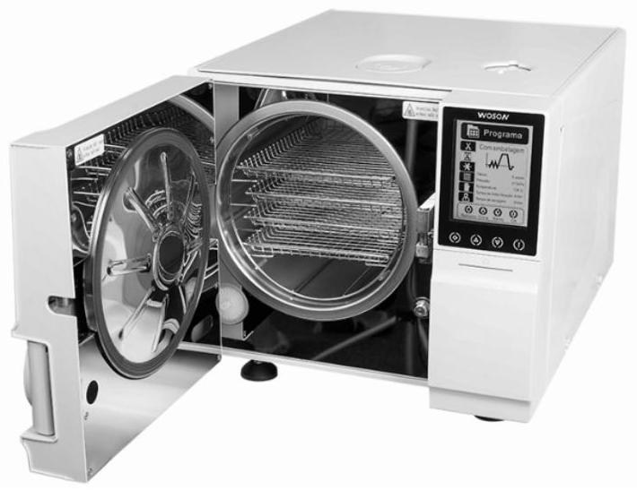
Figure 1 Autoclave à usage médical
Un autoclave est un récipient métallique à fermeture extérieure hermétique, résistant à des pressions élevées. Il ne possède pas de soupape contrairement à l'auto-cuiseur. Expérimentalement on constate qu'une vapeur d'eau à ${134}^{∘}C$ pendant trois minutes atteint le même niveau de stérilité que de l'air chaud pendant deux heures à ${160}^{∘}C$.
Q 12. Lorsque de la vapeur d'eau est injectée dans l'autoclave à quoi doit-on veiller pour avoir la meilleure stérilisation possible?
Q 13. Quelle pression de la vapeur d'eau a-t-on atteint à ${134}^{∘}C$ ? Commenter la valeur obtenue par rapport aux valeurs de l'auto-cuiseur.
Pour vérifier le bon fonctionnement de l'autoclave le dentiste doit effectuer régulièrement des tests notamment celui de Bowie et Dick. Lors d'un cycle à ${134}^{∘}C$ pendant trois minutes sans aucun instrument, on place une feuille thermosensible au milieu d'un pack poreux composé de plusieurs couches de papier et de caoutchouc en mousse. Cette feuille a la caractéristique de changer de couleur (ici du gris au noir) lorsqu'elle est exposée à une certaine pression de vapeur d'eau saturée.
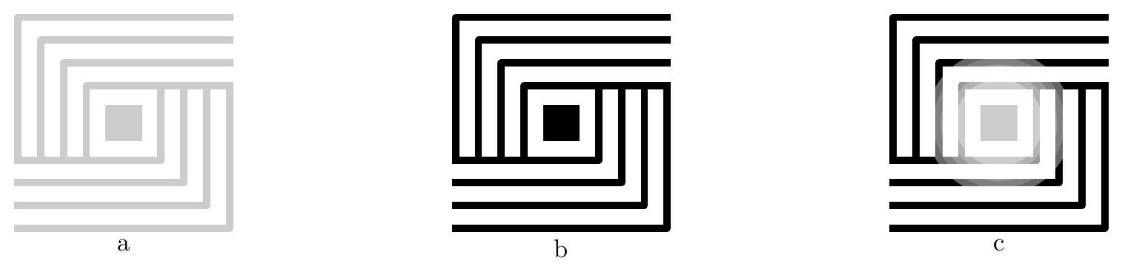
Figure 2
Q 14. Parmi les images de feuille thermosensible issues de la procédure de test et présentées figure 2, déterminer, en le justifiant, laquelle des deux images b ou c correspond à un test réussi et laquelle à un test qui a échoué. Quel est l'intérêt de l'image a ?
Le processus de stérilisation doit être contrôlé afin d'assurer un fonctionnement optimal. Le fabricant de l'autoclave contrôle à distance la stérilisation régulière des ustensiles dentaires et il informe aussi le praticien de pannes éventuelles. Ce contrôle à distance se fait à l'aide d'une connexion internet et d'une liaison wifi. La fréquence de l'onde électromagnétique associée au wifi est $f=2,45GHz$ et sa propagation dans l'air est supposée identique à celle dans le vide.
Q 15. Calculer la longueur d'onde associée à cette onde. À quel domaine du spectre électromagnétique appartient-elle?
Q 16. Rappeler les équations de Maxwell dans le vide et établir l'équation de propagation vérifiée par le vecteur champ électrique $\vec{E}$.
Q 17. On étudie la propagation d'une onde plane, progressive, monochromatique (OPPM) solution de l'équation de propagation précédente. Cette onde se propage suivant l'axe des $z>0$ et est polarisée rectilignement suivant l'axe ( $Ox$ ). Écrire le champ électrique $\vec{E}$ correspondant en expliquant la démarche et en définissant les notations utilisées.
Q 18. Déterminer alors le vecteur champ magnétique $\vec{B}$ associé.
Q 19. En déduire le vecteur de Poynting $\vec{Π}$ correspondant.
Q 20. Déterminer la valeur moyenne dans le temps de $\vec{Π}$.
On suppose que l'antenne wifi émet de façon isotrope dans toutes les directions de l'espace avec une puissance $P=100 mW$. Localement on assimile l'onde émise par l'antenne à l'OPPM étudiée précédemment.
Q 21. Déterminer la valeur de l'amplitude du champ électrique à une distance $d=5 m$ de l'antenne, cette distance correspondant à la distance entre l'antenne et le siège où est assis le patient.
Q 22. Est-ce cohérent avec le seul maximal fixé par l'INERIS (institut national de l'environnement industriel et des risques) qui indique, pour l'amplitude du champ électrique, $61 V⋅{ m}^{−1}$ pour des fréquences entre 2 GHz et 300 GHz ?
I. $C−$ Instrumentation rotative
Les instruments rotatifs sont primordiaux pour effectuer les soins sur les dents. Les premiers instruments de ce type sont apparus au milieu du xix $^{\text{e }}$ siècle : une turbine entrainant une fraise était mise en rotation à l'aide du pied. Les vitesses de rotation de ces dispositifs étaient de l'ordre de 200 à $300tr⋅\min^{−1}$.
Afin d'étudier les caractéristiques d'un instrument rotatif présent dans un cabinet dentaire, on le modélise par un cylindre plein et homogène placé verticalement et tournant autour de son axe vertical ( $Oz$ ), son moment d'inertie par rapport à ( $Oz$ ) est noté $J$. Suivant ( $Oz$ ) ce cylindre est supposé soumis uniquement à un couple moteur constant $Γ_{0}>0$ et à un couple de frottements de type fluide $Γ_{1}=−αω$ avec $α$ une constante et $ω$ la vitesse angulaire de rotation du cylindre.
Q 23. Déterminer l'expression de la puissance du couple de frottements. En déduire le signe de $α$.
Q 24. Déterminer l'équation différentielle vérifiée par $ω$ puis la résoudre en supposant le cylindre immobile à l'instant initial.
Q 25. Quelle est l'expression de la vitesse angulaire limite $ω_{l}$ que l'on peut atteindre avec ce dispositif ?
Des vibrations peuvent exister sur ce type de dispositif. Afin de les modéliser on écrit le moment par rapport à ( $Oz$ ) du couple moteur sous la forme $Γ(t)=Γ_{0}(1+γcos⁡Ωt)$ avec $Ω$ une pulsation et $γ$ une constante caractéristique de l'intensité des vibrations. Par ailleurs on définit $ε(t)$ telle que $ω=ω_{l}(1+ε)$.
Q 26. Montrer que l'équation différentielle vérifiée par $ε$ est
$$\frac{dε}{ dt}+\frac{α}{J}ε=\frac{αγ}{J}cos⁡Ωt.$$
Q 27. Montrer qu'au bout d'un temps suffisant, $ε(t)$ est une fonction sinusoïdale de pulsation $Ω$ que l'on cherchera sous la forme $ε(t)=acos⁡(Ωt−ϕ)$. Exprimera $a$ et $ϕ$ en fonction de $γ,J,Ω$ et $α$ en utilisant la notation complexe.
Q 28. Expliquer pourquoi, de façon à régulariser le fonctionnement d'objets en rotation, on adjoint aux parties tournantes un anneau massif et de grand rayon appelé volant d'inertie. Pourquoi un tel dispositif en cabinet dentaire est inapplicable ? Quelle autre solution peut-on envisager ?
Une turbine de cabinet dentaire permet la rotation très rapide d'une fraise afin, par exemple, d'effectuer un trou dans une dent cariée. La turbine est mis en rotation par de l'air comprimé actionnant un rotor mettant en mouvement la fraise. La vitesse angulaire de rotation de la fraise est de $400000tr⋅\min^{−1}$.
Q 29. Estimer la valeur de la vitesse linéaire $v_{l}$ pour un point de la périphérie de la fraise. Commenter le résultat obtenu.
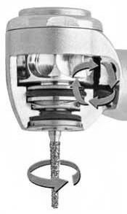
Figure 3 Turbine pour cabinet dentaire
Q 30. Dès lors qu'on exerce une pression sur la fraise donc lors du contact avec une dent la vitesse angulaire de rotation diminue fortement, quasi de moitié. Expliquer ce phénomène.
Q 31. Une turbine est toujours associée à une fibre optique à l'extrémité ainsi qu'à des jets d'eau. Quel est l'intérêt de ces dispositifs additionnels pour le patient ou pour le dentiste?
II Fonctionnement du coeur
Le coeur est un muscle qui se contracte de façon régulière. Cette contraction des muscles lui permet d'assurer la circulation sanguine dans tout le corps. On distingue deux types de tissus dans le coeur : le tissu nodal, responsable de l'élaboration et de la conduction de l'influx (activité électrique), et le tissu myocardique responsable de la contraction après stimulation par le tissu nodal.
II.A - Activité électrique du coeur
II.A.1) Dans un premier temps, on se propose d'étudier le champ électrique dû à la présence de charges ponctuelles avant de passer à la modélisation électrique du coeur.
Q 32. Soit une charge ponctuelle $q>0$ placée en un point $O$ fixe. Donner l'expression du vecteur champ électrostatique $\vec{E}$ et du potentiel électrostatique $V$ créé par $q$ en un point $M$ quelconque de l'espace situé à une distance $r$ de $O$. On suppose que le potentiel électrostatique est nul à l'infini.
Q 33. Rappeler la définition d'une ligne de champ et d'une surface équipotentielle. Quelles sont-elles sur l'exemple précédent de la charge ponctuelle $q>0$ située en $O$ ? en faire une représentation dans un plan passant par $O$.
Q 34. On considère deux charges fixes positionnées sur un axe ( $Ox$ ) : une charge $−q<0$ au point $A$ d'abscisse $x=−a$ et une charge $q>0$ au point $B$ d'abscisse $x=a$. Déterminer le vecteur champ électrostatique $\vec{E}$ et le potentiel électrostatique $V$ au point $O$, milieu de $[AB]$.
Un dipôle électrique est constitué de deux charges $−q$ située en $A$ et $+q$ située en $B$; on lui associe un moment dipolaire électrique $\vec{p}=q\vec{AB}$, de norme $p=qd$ avec $d=AB$. On repère un point $M$ quelconque de l'espace par $\vec{r}=\vec{OM}$ avec $O$ le milieu de $[AB]$ (figure 4). En coordonnées sphériques et à grande distance des deux charges, c'est-à-dire pour $r=OM≫d$, on montre que le potentiel électrostatique $V$ au point $M$ s'écrit
$$V=\frac{pcos⁡θ}{4πϵ_{0}r^{2}}=\frac{\vec{p}⋅\vec{r}}{4πϵ_{0}r^{3}}.$$
Ce potentiel électrostatique est associé à un champ électrostatique $\vec{E}$.
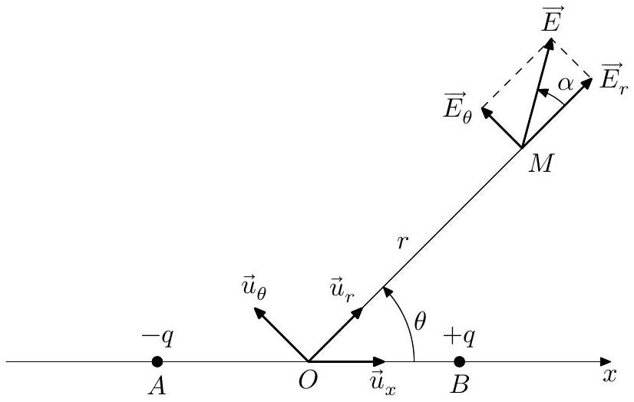
Figure 4 Dipôle électrique et coordonnées associées
Q 35. Déterminer les expressions des composantes $E_{r}$ et $E_{θ}$ du champ électrostatique $\vec{E}$ à grande distance des deux charges ( $r≫d$ ).
Q 36. Quelle relation a-t-on entre l'angle $θ$ et l'angle $α$ que fait le champ $\vec{E}$ avec l'axe ( $OM$ ) ?
Q 37. Déterminer et dessiner le champ $\vec{E}$ pour $θ=0$ et $θ=π/2$.
II.A.2) L'enregistrement de l'activité cardiaque électrique au cours du temps est réalisée en mesurant une différence de potentiel entre deux points du corps. On appelle dérivation un système de deux électrodes exploratrices entre lesquelles on mesure une différence de potentiel. Dans l'étude des dérivations dites périphériques (ou des membres) les électrodes sont placées soit au poignet droit (point $R$ ) de potentiel $V_{R}$, soit au poignet gauche (point $L$ ) de potentiel $V_{L}$, soit à la jambe gauche (point $F$ ) de potentiel $V_{F}$. Par hypothèse, les points $R,L$ et $F$ sont aux sommets d'un triangle équilatéral (figure 5). On définit enfin une électrode de référence au potentiel $V_{W}$ constant dont on précise les caractéristiques ci-après.
Une dérivation unipolaire correspond à une différence de potentiel entre une électrode exploratrice et l'électrode de référence alors qu'une dérivation bipolaire correspond à une différence de potentiel entre deux électrodes exploratrices.
Q 38. Combien peut-on construire de dérivation unipolaire ? de dérivation bipolaire ?
Q 39. Quel intérêt y a-t-il à associer ces deux types de dérivations ?
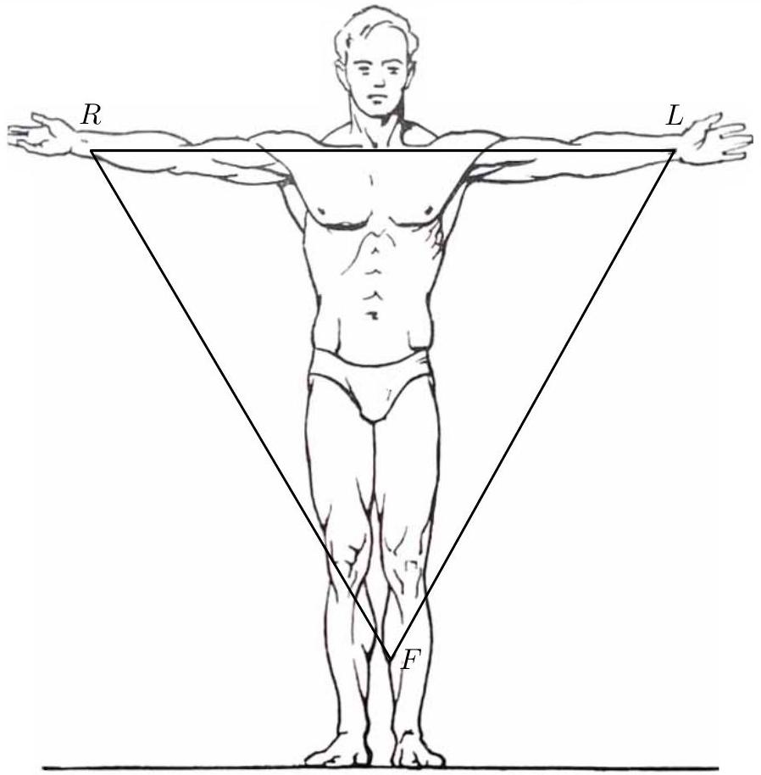
Figure 5 Dérivations périphériques
La théorie d'Einthoven permet d'expliquer les tracés observés dans les dérivations périphériques (enregistrement à grande distance du coeur).
- Hypothèse 1 : à chaque moment du cycle cardiaque le coeur est assimilable à un dipôle électrique dont le vecteur moment dipolaire $\vec{p}$ varie en module, direction et sens au cours du cycle cardiaque.
- Hypothèse 2: l'origine de $\vec{p}$ peut être considérée comme fixe et correspond au centre électrique $O$ du coeur.
- Hypothèse 3: le centre de gravité du triangle équilatéral formé par $R,L$ et $F$ est occupé par le centre électrique $O$ du cœur.
Q 40. À l'aide de l'expression du potentiel créé par un dipôle donnée précédemment, exprimer les trois potentiels $V_{R},V_{L}$ et $V_{F}$ en fonction, notamment, des distances $r_{R}=OR,r_{L}=OL$ et $r_{F}=OF$. On n'introduira pas de variables angulaires.
Q 41. Qu'imposent les hypothèses 2 et 3 pour le calcul précédent ?
Q 42. En déduire la possibilité de définir par le calcul une électrode de référence de potentiel $V_{W}$ nul. On parle alors de borne centrale de Wilson. En pratique comment réaliser cette borne de Wilson ?
II.B - Écoulement sanguin et coeur
II.B.1) Le sang est une suspension de cellules dans une solution macromoléculaire, le plasma. Le coeur permet d'envoyer le sang dans tout le système vasculaire qui comprend, entre autres, artères, capillaires et veines.
Q 43. Un patient normal au repos possède un débit cardiaque sanguin $D_{v}=5,4 L⋅\min^{−1}$ et une fréquence cardiaque $f=70$ battements par minute. Quel est le volume $V$ d'éjection de sang à chaque battement du coeur? Le sang oxygéné est envoyé depuis le coeur vers les organes par l'intermédiaire de l'aorte avec une pression $P_{1}=13kPa$ et le retour veineux vers le coeur du sang désoxygéné se fait à la pression $P_{2}=2,6kPa$.
Q 44. Calculer, en explicitant le raisonnement, le travail mécanique fourni au sang par le coeur pour un battement.
Q 45. En déduire le travail total du coeur au cours d'une journée sachant que le rendement mécanique de cet organe est de $60\%$. Commenter.
Le sang est un fluide visqueux caractérisé par sa viscosité $η(enPa⋅s)$.
Q 46. Déterminer la dimension de la viscosité $η$ en utilisant les unités de base du système international.
La figure 6 illustre la notion de taux de cisaillement $\frac{Δv}{Δx}$ d'un fluide en écoulement.
La figure 7 donne l'évolution de la viscosité du sang en fonction du taux de cisaillement $\frac{Δv}{Δx}$ (ou gradient de vitesse dans l'écoulement) qui varie suivant le type de vaisseaux (capillaires de faible diamètre et aorte de grand diamètre).
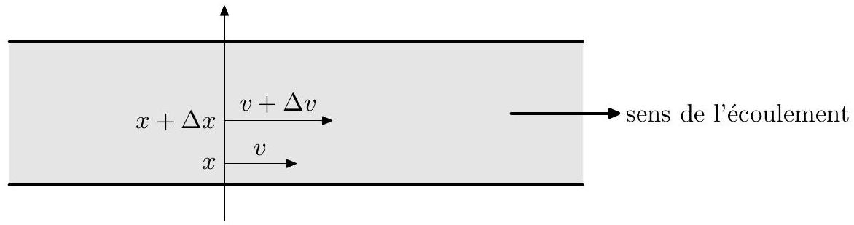
Figure 6 Notion de taux de cisaillement $\frac{Δv}{Δx}$
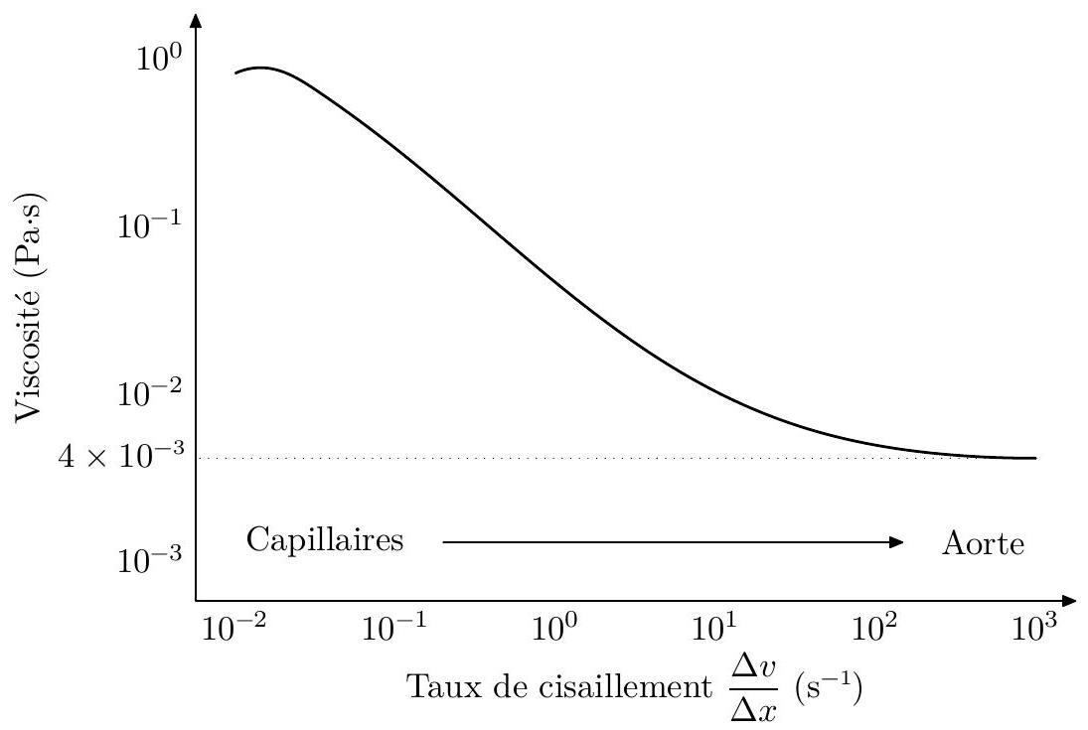
Figure 7 Évolution de la viscosité avec le taux de cisaillement
Q 47. Commenter la courbe de la figure 7. Dans quel type de vaisseaux le sang peut-il être considéré comme newtonien?
II.B.2) Afin de déterminer la valeur de la viscosité $η$ d'un fluide on s'intéresse au viscosimètre de Couette (figure 8) où le fluide est introduit entre deux cylindres coaxiaux d'axe ( $Oz$ ) et de longueur $L$. Les cylindres possèdent une vitesse de rotation constante dans le temps. Le cylindre intérieur est de rayon $R_{1}$ et est entrainé à la vitesse angulaire $ω_{1}$ alors que le cylindre extérieur est de rayon $R_{2}$ et est entrainé à la vitesse angulaire $ω_{2}$. Les cylindres sont suffisamment longs dans la direction ( $Oz$ ) pour négliger les effets de bord et pour qu'il n'y ait pas de composante axiale $v_{z}$ de la vitesse $\vec{v}$ du fluide. En un point $M$ du fluide on se place en régime stationnaire et en coordonnées cylindriques ( $r,θ,z$ ).
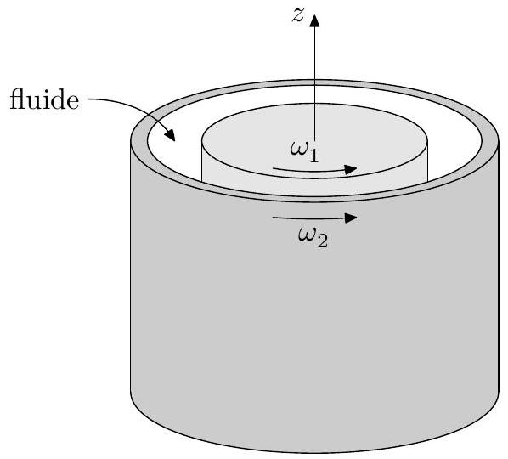
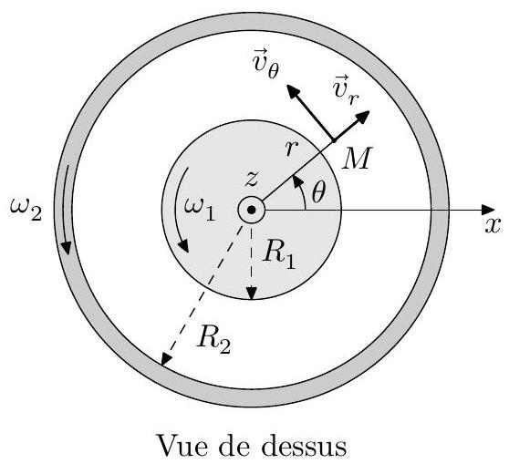
Figure 8 Principe d'un viscosimètre de Couette
Q 48. Par des arguments d'invariance similaires à cuex utilisés lors de la détermination des champs électromagnétiques $\vec{E}$ et $\vec{B}$, déterminer de quel(s) paramètre(s) dépend la vitesse $\vec{v}$ du fluide en $M$.
Q 49. Le fluide est supposé incompressible ce qui se traduit par $div(\vec{v})=0$. Montrer que la composante radiale ${\vec{v}}_{r}$ de la vitesse $\vec{v}$ est nulle.
Pour la suite, on admet que la norme de la vitesse $v$ du fluide peut s'écrire $v=\left(Ar+\frac{B}{r}\right)$ où $A$ et $B$ sont deux constantes.
Q 50. Le fluide étant visqueux, quelles sont les conditions aux limites sur les deux cylindres pour $v$ ?
Q 51. En déduire les expressions de $A$ et $B$ en fonction de $R_{1},R_{2},ω_{1}$ et $ω_{2}$.
Dans la pratique, on prend comme conditions expérimentales $ω_{1}=0$ et $R_{2}−R_{1}≪R_{1}$ ce qui permet d'assimiler localement l'espace entre les deux cylindres à l'espace entre deux plans.
Q 52. Par analogie avec la force de cisaillement entre deux plans, montrer que l'expression de la force élémentaire $d\vec{F}$ de cisaillement s'exerçant sur une surface $dS$ du cylindre intérieur s'écrit
$$d\vec{F}=2ηA dS{\vec{u}}_{θ}.$$
Q 53. Calculer le moment $dΓ$ par rapport à l'axe de rotation $(Oz)$ de cette force $d\vec{F}$.
Q 54. En déduire que le moment total $Γ$ exercé par les forces de cisaillement sur le cylindre intérieur suivant l'axe ( $Oz$ ) s'écrit
$$Γ=4πηL\frac{ω_{2}R_{1}^{2}R_{2}^{2}}{R_{2}^{2}−R_{1}^{2}}$$
Q 55. Quel moment doit-on appliquer sur le cylindre intérieur afin d'avoir $ω_{1}=0$ ?
Q 56. Comment mesurer alors la viscosité $η$ ?
Données
Potentiels standards
Couple | $$H_{2}O_{2(aq)}/H_{2}O$$ | $$O_{2( g)}/H_{2}O_{2(aq)}$$
$$E^{∘}(V)$$ | 1,77 | 0,68

Couple acido-basique
Couple | $$H_{2}O_{2(aq)}/H_{2}O_{(aq)}^{−}$$
$$pK_{a}$$ | 11,6

Produit ionique de l'eau
$$K_{e}={10}^{−14}$$
Permittivité diélectrique du vide
$$ε_{0}=8,85×{10}^{−12} F⋅{ m}^{−1}$$
Célérité de la vitesse dans le vide
$$c=3×{10}^{8} m⋅{ s}^{−1}$$
Conversion de températures
$$T( K)=θ\left( ^{∘}C\right)+273$$
Formulaire
$$\vec{rot}(\vec{rot}\vec{E})=\vec{grad}(div\vec{E})−Δ\vec{E}$$
Gradient en coordonnées sphériques
$$\vec{grad}V=\frac{∂V}{∂r}{\vec{u}}_{r}+\frac{1}{r}\frac{∂V}{∂θ}{\vec{u}}_{θ}+\frac{1}{rsin⁡θ}\frac{∂V}{∂φ}{\vec{u}}_{φ}$$
Divergence en coordonnées cylindriques
$$div\vec{v}=\frac{1}{r}\frac{∂\left(rv_{r}\right)}{∂r}+\frac{1}{r}\frac{∂v_{θ}}{∂θ}+\frac{∂v_{z}}{∂z}$$

